Инструкция по использованию eClass без ЭИОС

ОГЛАВЛЕНИЕ

I. Планирование занятий 2
II. Запуск занятия 7
III. Использование редактора рисования во время вебинара 9
IV. Формирование краткого отчета после проведения занятия в eСlass 11

I. ПЛАНИРОВАНИЕ ЗАНЯТИЙ
1. В поисковой строке браузера Google Chrome введите
https://eclass.customs-academy.ru/
2. Выполните вход в личный кабинет
3. Введите личный логин и пароль
4. Создайте мероприятие или запланируйте несколько в соответствии с расписанием
5. Заполните карточку мероприятия (используйте режим «Вебинар»).
6. Выберите «Поделиться ссылкой»
7. Скопируйте ссылку для отправки ее обучающимся, участвующим в занятии:
8. Направьте ссылку старосте группы (подгруппы) для распространения среди обучающихся
9. Если Ваше занятие является повторяющимся или проводится с теми же материалами, но для другой группы (подгруппы), его можно клонировать с последующим редактированием даты. ССЫЛКА при этом МЕНЯЕТСЯ, поэтому её также нужно будет отправить старосте группы.
10. К каждому занятию можно заранее подвесить необходимые материалы
Все Ваши материалы также будут размещаться в общей папке «Материалы». Их можно использовать для других занятий.

II. ЗАПУСК ЗАНЯТИЯ

При первом подключении рекомендуем провести диагностику, чтобы убедиться, что работает web-камера, микрофон и т.д.
Для этого войдите в меню и выберите «Диагностика»
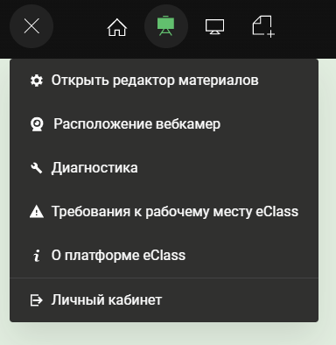

1. Для запуска занятия наведите мышью на занятие, которое планируется к проведению и нажмите левую кнопку мыши
2. Выберете последовательно: 1. «Начать мероприятие» и 2. «Выйти в эфир»
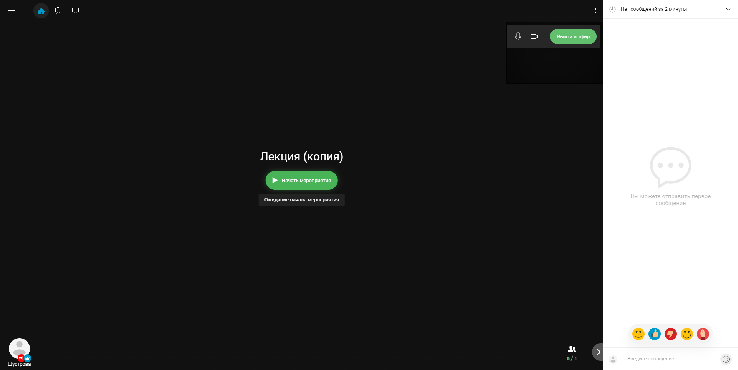

3. Вы можете разрешить вещание любому участнику вебинара. Для этого выберите участника и нажмите на кнопку «Разрешить вещание». Если после этого Вы захотите запретить вещание, то следует снова нажать на нужного участника и нажать «Запретить вещание»
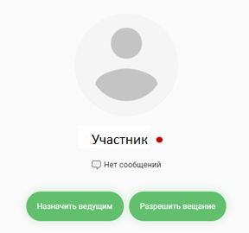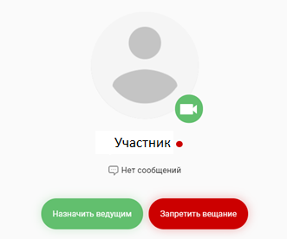

III. ИСПОЛЬЗОВАНИЕ РЕДАКТОРА РИСОВАНИЯ ВО ВРЕМЯ ВЕБИНАРА

Редактор доступен только ведущему. Ведущий может акцентировать внимание на открытом материале с помощью редактора рисования.
- Для этого откройте материал, с которым хотите работать
- Нажмите на знак редактора рисования

- Выберите необходимый инструмент.

- Затем можно приступать к рисованию или выделению необходимой информации (это видят все участники вебинара).

IV. ФОРМИРОВАНИЕ КРАТКОГО ОТЧЕТА ПОСЛЕ ПРОВЕДЕНИЯ ЗАНЯТИЯ В ECLASS
- После завершения занятия, преподаватель может просмотреть результаты мероприятия. Для этого в личном кабинете нажмите на кнопку
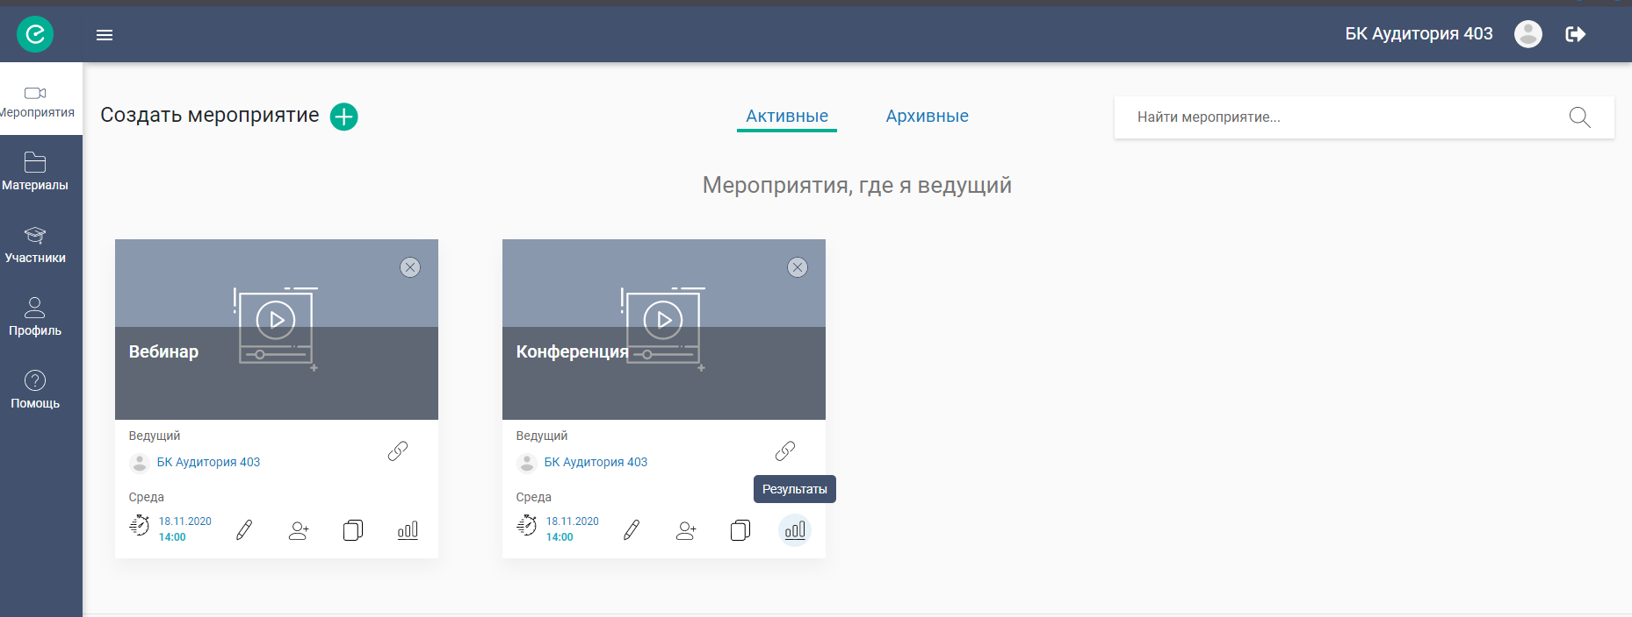
- В отчете будут отображаться все участники занятия, суммарное время их присутствия на занятии, а также материалы, которые они прикрепили (с возможностью скачивания). В поле комментария можно проставить баллы/оценки, а затем распечатать или отправить на почту себе и обучающимся для ознакомления с выставленными оценками за занятие.

